2. Динамика материальной точки (законы Ньютона)
2.1. Первый закон Ньютона (закон инерции)
Материальная точка сохраняет состояние покоя или равномерного прямолинейного движения, если на нее не действуют другие тела.
Стремление тела сохранить состояние покоя или равномерного прямолинейного движения называется инертностью и поэтому первый закон Ньютона называют законом инерции.
Системы отсчета, в которых выполняется первый закон Ньютона называются инерциальными системами отсчета.
Первый закон Ньютона вводит понятие - инерциальные системы отсчета (т.е. системы, в которых выполняется первый закон Ньютона).
Чтобы описать действия на материальную точку действия других тел, вводится понятие - сила.
Сила - векторная величина, являющаяся мерой механического воздействия на материальную точку со стороны других тел, в результате которого тело изменяет скорость движения (т.е. приобретает ускорение).
С учетом второго закона Ньютона первый закон Ньютона можно сформулировать иначе: ускорение материальной точки в инерциальной системе отсчета равно нулю в случае равенства нулю равнодействующей сил или при отсутствии воздействия на тело со стороны других тел.
Первый закон Ньютона можно получить из второго закона, однако первый закон является самостоятельным, поскольку постулирует существование инерциальных систем отсчета.
В природе известны четыре основные фундаментальные силы (их еще называют основными взаимодействиями) - гравитационное взаимодействие, электромагнитное взаимодействие, сильное взаимодействие и слабое взаимодействие.
Гравитационное взаимодействие определяет крупномасштабные события во Вселенной.
Электромагнитное взаимодействие удерживает электроны в атомах и связывает атомы в молекулы.
Сильное взаимодействие связывает нуклоны в ядрах (это взаимодействие является самым сильным, но действует оно только на коротких расстояниях ~ 10⁻¹³ м).
Слабое взаимодействие действует между элементарными частицами и имеет очень малую дальность.
2.2. Второй закон Ньютона (основной закон динамики)
Ускорение , приобретаемое материальной точкой, пропорционально вызывающей его силе  и совпадает с нею по направлению 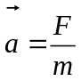 или 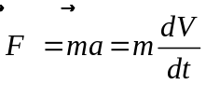
где положительный скалярный коэффициент пропорциональности m, постоянный для каждого конкретного тела, носит название массы.
Второй закон Ньютона справедлив только в инерциальных системах.
Масса является мерой инертности тела : чем больше инертность тела (а следовательно, и его масса), тем меньшее ускорение оно приобретает под действием одной и той же силы.
Единица измерения массы [m] = [кг], и силы [F] = [Н]: 1 Н - сила, которая массе 1 кг сообщает ускорение 1 м/с².
Второй закон Ньютона можно записать в виде уравнения движения материальной точки (основной закон динамики) 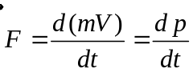 (*)
где векторная величина 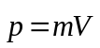 называется импульсом (количеством движения) материальной точки.
Уравнения (*) позволяют по иному сформулировать второй закон Ньютона: скорость изменения импульса материальной точки равна действующей на нее силе.
Основной закон динамики материальной точки выражает принцип причинности в классической механике: зная начальное состояние материальной точки (ее координаты и скорость в начальный момент времени) и действующую на нее силу, по уравнению (*) можно рассчитать состояние материальной точки в любой последующий момент времени.
Если на материальную точку действуют одновременно несколько сил 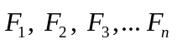, то под силой во втором законе Ньютона понимают результирующую силу 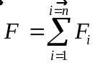 . (**)
Согласно (**) первый закон Ньютона можно сформулировать иначе: ускорение материальной точки в инерциальной системе отсчета равно нулю в случае равенства нулю равнодействующей сил или при отсутствии воздействия на тело со стороны других тел.
Для плоской траектории вектор силы направлен к центру кривизны траектории (как и вектор ускорения) и он может быть разложен на две составляющие - касательную к траектории (касательная или тангенциальная сила, 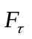) и нормальную к траектории (нормальная или центростремительная сила, 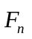).
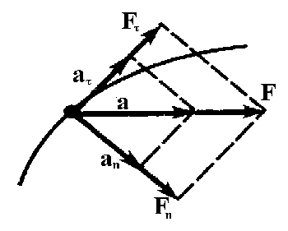
Для центростремительной силы имеем соотношение 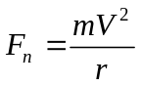, где r - радиус кривизны траектории.
Виды движения:
если F_{n} = 0 - прямолинейное движение;
если F_{n} = const - движение по окружности;
если F_{τ} = 0 - равномерное движение;
если F_{τ} = const - равноускоренное движение (если вектор и 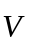 сонаправлены, то движение равноускоренное; если эти векторы противонаправлены, то движение равнозамедленное).
2.3. Третий закон Ньютона
Две материальные точки действуют друг на друга с силами, равными по модулю и направленными в противоположные стороны вдоль прямой, соединяющей эти точки: 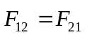
где 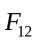 - сила, действующая на первую материальную точку со стороны второй; 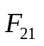 - сила, действующая на вторую точку со стороны первой.
Эти силы приложены к разным телам, всегда действуют парами и являются силами одной природы.
Третий закон Ньютона позволяет осуществить переход от динамики отдельной материальной точки к динамике системы материальных точек: для системы материальных точек взаимодействие можно свести к силам парного взаимодействия между материальными точками.
Силы, подчиняющиеся трем законам Ньютона, называются ньютоновскими силами.
2.4. Гравитационная сила. Земная гравитация.
2.4.1. Закон всемирного тяготения Ньютона
Между двумя материальными точками действует сила взаимного притяжения, направленная вдоль прямой, проходящей через тела 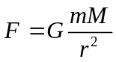 (*)
m, M – массы тел, r – расстояние между телами, 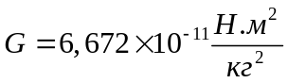 - гравитационная постоянная.
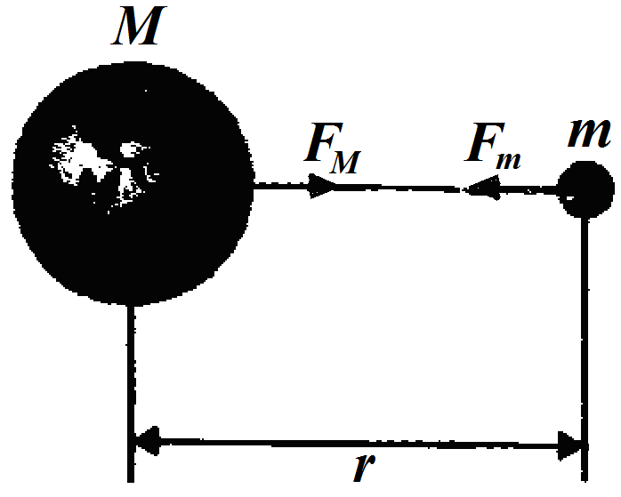
Эта сила называется гравитационной силой (или силой всемирного тяготения).
Гравитационные силы всегда являются силами притяжения.
Сила взаимодействия между двумя телами не зависит от среды, в которой находятся тела.
Закон всемирного тяготения в форме (*) установлен для точечных тел.
Однако согласно теореме Гаусса соотношение (*) справедливо и для тел в виде шаров, однако в этом случае r есть расстояние между центрами шаров (т.е. предполагается, что вся масса шара находися в центре шара).
Массы, входящие в уравнение (*), называются гравитационными массами (m_{гр})
Этим подчеркивается, что в принципе массы, входящие во второй закон Ньютона (их называют инерциальными массами m_{ин}) и в закон всемирного тяготения имеют различную природу. Однако установлено, что отношение m_{гр}/m_{ин} для всех тел одинаково с погрешностью 10⁻¹⁰.
2.4.2. Земная гравитация
Если сравнить второй закон Ньютона и закон всемирного тяготения, то получим, что земная гравитация приводит к ускорению свободного падения тела массы m на величину 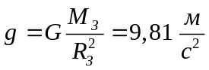 (здесь М_{З} и R_{З} – масса и радиус Земли).
Таким образом, ускорение свободного падения одинаково для всех тел (закон Галилея).
Сила тяжести – это сила, действующая на тело массы m со стороны Земли (она направлена к центру Земли) 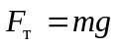.
Если тело находится на высоте h над поверхностью Земли, то 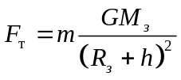 ,
т.е. сила тяжести с удалением от поверхности Земли уменьшается.
Если тело находится на глубине ℓ от поверхности Земли, то согласно теореме Гаусса
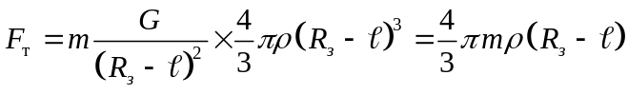,
т.е. сила тяжести линейно уменьшается с ростом глубины и равна 0 в центре Земли (здесь ρ – средняя плотность Земли).
Вес тела - это сила 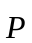, с которой тело вследствие тяготения к Земле действует на опору (или подвес), удерживающую тело от свободного падения.
Если тело покоится (движется прямолинейно и равномерно), то P =F_{т} = mg.
Сила реакции опоры N = P =mg.
Если на опору и тело действет еще другая сила, приводящая к тому, что опора и тело движутся вместе сонаправленно с вектором , то P = N = m(g – a).
Очевидно, когда ускорения и равны по модулю и направлены в противоположные стороны, то вес тела равен нулю (состояние невесомости) Р = 0. Такая ситуация возникает, в частности, на космических спутниках Земли.
2.5. Уравнение движения тела переменной массы
Такая ситуация возникает, например, при движении ракеты за счет истечения газов со скоростью 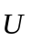 относительно ракеты.
Пусть в момент времени t масса ракеты m, ее скорость V, а через время dt ее масса уменьшилась на dm, а скорость изменилась на 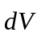.
Тогда за время dt импульс ракеты изменился на 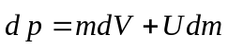 (здесь отброшен малый член 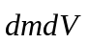), и если на ракету действует внешняя сила , то 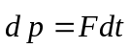 и, следовательно, уравнение движения для переменной массы имеет вид 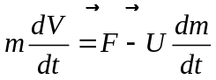 или 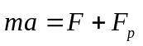 ,
где 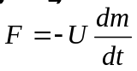 называется реактивной силой.
Если стартовая масса ракеты m_{o}, стартовая скорость равна нулю и на ракету не действуют внешние силы (F = 0), то получим 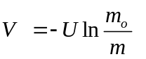 (формула Циолковского) : чем больше конечная масса ракеты m, тем больше должна быть стартовая масса m_{o}; и чем больше скорость истечения газов U, тем больше может быть m при данной m_{o}.
2.6. Космические скорости
Первой космической скоростью V₁ называют такую минимальную скорость, которую надо сообщить телу, чтобы оно могло двигаться вокруг Земли по круговой орбите (превратиться в искусственный спутник Земли).
На спутник, движущийся по круговой орбите радиуса r, действует сила тяготения Земли, сообщая ему нормальное ускорение 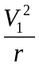.
Согласно второму закону Ньютона 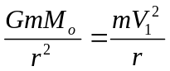и, следовательно, если спутник движется вблизи поверхности Земли (r = R - радиус Земли), имеем 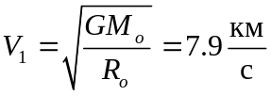.
Второй космической скоростью V₂ называют ту наименьшую скорость, которую надо сообщить телу, чтобы оно могло преодолеть притяжение Земли и превратиться в спутник Солнца. Для преодоления земного притяжения кинетическая энергия тела должна быть равна работе, совершаемой против сил тяготения: 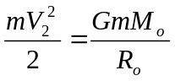, откуда имеем 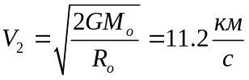.
Третьей космической скоростью V₃ называют скорость, которую необходимо сообщить телу а Земле, чтобы оно покинуло пределы Солнечной системы (V₃ = 16.7 км/с).
Если опора и тело движутся вместе протинаправлено с вектором , то возникает перегрузка
P = N = m(g + a).
2.7. Упругая сила
Все реальные тела под действием сил изменяют свою форму и размеры, т.е. деформируются.
Деформация называется упругой, если после прекращения действия внешних сил тело принимает первоначальные размеры и форму.
Деформации, которые сохраняются в теле после прекращения действия внешних сил, называются пластическими (остаточными).
Силы, возникающие при деформации твердых тел, называются силами упругости.
Пусть к концам стержня длиной и площадью сечения s приложены силы F = F₁ = F₂, в результате чего длина стержня меняется на величину 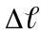 (при растяжении положительно, а при сжатии отрицательно).
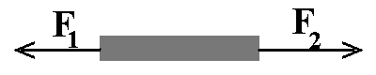
Эксперимент: при малых деформациях соблюдается закон Гука 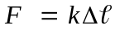,
k - коэффициент упругости Гука.
2.8. Силы трения
Тело, движущееся по горизонтальной поверхности другого тела, при отсутствии действия на него других сил, с течением времени замедляет свое движение и останавливается.
Это объясняется существованием силы трения, которая препятствует скольжению соприкасающихся тел друг относительно друга.
Различают внешнее (сухое) и внутреннее (жидкое, вязкое) трение.
Внешнее трение возникает в плоскости касания двух тел при их относительном перемещении, и оно обусловлено шероховатостью соприкасающихся поверхностей (или обусловлено силами межмолекулярного взаимодействия, если поверхности очень гладкие): если тела неподвижны, то возникает трение покоя, если тела движутся, то возникает трение скольжения, качения и верчения.
Для силы скольжения (эксперимент) F_{тр} = fN,
где N - сила нормального давления, f - коэффициент трения скольжения, зависящий от свойств соприкасающихся поверхностей.
Для уменьшения трения скольжения используют смазку, которая заполняет неровности между поверхностями и располагается тонким слоем между ними так, что поверхности перестают касаться друг друга - внешнее трение скольжения заменяется на значительно меньшее внутреннее трение жидкости.
Другой способ уменьшения силы трения - замена трения скольжения на трение качения (шариковые и роликовые подшипники).

2.9. Неинерциальные системы отсчета. Силы инерции. [для самостоятельной работы]
Законы Ньютона выполняются только в инерциальных системах отсчета.
Системы отсчета, движущиеся относительно инерциальных систем с ускорением, называются неинерциальными.
В неинерциальных системах законы Ньютона несправедливы.
Однако законы динамики можно использовать и для неинерциальных систем, если, кроме сил , обусловленных воздействием тел друг на друга, ввести в рассмотрение силы инерции 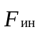.
Силы инерции при этом должны быть такими, чтобы вместе с силами они сообщили телу ускорение 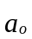, каким оно обладает в неинерциальных системах отсчета, т.е. 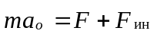
В общем случае следует учитывать силы инерции при ускоренном поступательном движении системы отсчета, силы инерции, действующие на тело, покоящееся во вращающейся системе отсчета, и силы инерции, действующие на тело, движущееся во вращающейся системе отсчета.
I. Силы инерции, возникающие при ускоренном поступательном движении системы отсчета.
1. Пусть на тележке, стоящей на столе, прикреплен маятник (т.е. к штативу на нити подвешен шарик массой m) (см. рисунок). Пока тележка покоится или движется равномерно и прямолинейно, нить занимает вертикальное положение и сила тяжести уравновешана силой натяжения нити .

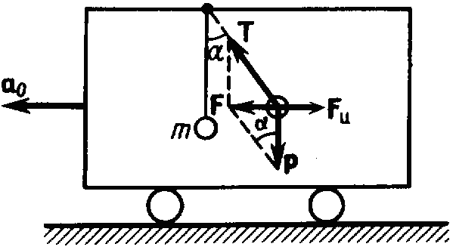

2. Пусть теперь в инерциальной системе отсчета, связанной со столом, тележка движется прямолинейно с ускорением . Нить начнет отклоняться от вертикали назад до такого угла α, пока результирующая сила 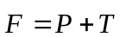 не обеспечит ускорение шарика .
Результирующая сила сонаправлена с вектором 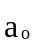 и для установившегося движения (шарик и тележка движутся вместе с ускорением ) равна 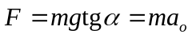, т.е. угол отклонения нити от вертикали 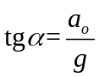 (тем больше, чем больше ускорение тележки).
3. Однако в системе отсчета, связанной с ускоренно движущейся тележкой, шарик покоится и, следовательно, в этой системе отсчета сила уравновешана равной и противоположно направленной ей силой (силой инерции)
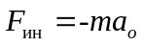.
Силы инерции проявляются, когда поезд набирает скорость (пассажира прижимает к спинке сиденья, если он сидит по ходу поезда) или при его торможении (пассажира отделяет от спинки сиденья), а также они проявляются в перегрузках, возникающих при запуске и торможении космических кораблей.
II. Силы инерции, действующие на тело, покоящееся во вращающейся системе отсчета.
1.Пусть на диске, находящемся на столе, на разных расстояниях R от его центра установлены маятники (на нитях подвешены шарики массой m ). Пока диск покоится, нити занимают вертикальное положение и для каждого маятника сила тяжести уравновешана силой реакции нити .
2. Пусть теперь диск равномерно вращается с угловой скоростью ω=const вокруг вертикальной оси, проходящей через его центр (см. рисунок). Вместе с диском вращаются маятники и шарики отклоняются от вертикали на некоторый угол.
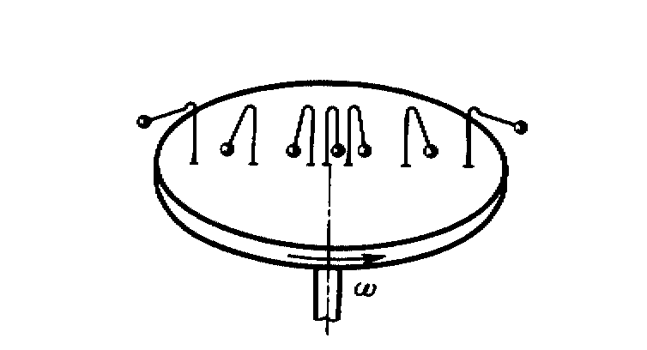
В инерциальной системе отсчета, связанной со столом, каждый шарик равномерно вращается по окружности радиуса R и, следовательно, на шарик действует сила 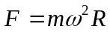, направленная перпендикулярно оси вращения диска. Эта сила является равнодействующей сила тяжести и силы натяжения нити : .
Для установившегося движения 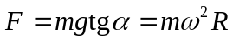, или 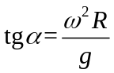, т.е. углы отклонения нитей маятников будут тем больше, чем больше расстояние R от маятника до оси вращения диска и чем больше угловая скорость вращения диска ω.
3. В системе отсчета, связанной с вращающимся диском, шарик покоится и, следовательно, сила уравновешана равной и противоположно направленной ей силой инерции, называемой центробежной силой инерции (направлена по горизонтали от оси вращения)
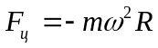.
Эта сила действует также и на тело, движущееся по поверхности вращающегося диска.
Действию центробежных сил инерции подвергаются пассажиры в движущемся автомобиле на поворотах. Центробежные силы инерции используются в центробежных машинах (насосах, сепараторах).
III. Силы инерции, действующие на тело, движущееся во вращающейся системе отсчета.
- Пусть шарик массой m движется с постоянной скоростью вдоль радиуса диска, находящегося на столе. В результате он попадает в точку А (см. рисунок).
Если диск вращается с угловой скоростью ω = const вокруг вертикальной оси, проходящей через его центр, то шарик катится по траектории ОВ.
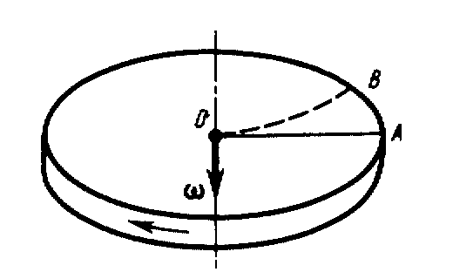
Чтобы шарик катился вдоль радиуса используем трубку, закрепленную вдоль радиус, по которой шарик катится без трения равномерно и прямолинейно со скоростью .
2. В инерциальной системе отсчета, связанной со столом, при отклонении траектории шарика от прямолинейной на него действует некоторая сила .
3. В неинерциальной вращающейся системе отсчета, связанной с диском, шарик движется равномерно и прямолинейно, что можно объяснить тем, что сила уравновешивается приложенной к шарику силой инерции (кориолисовой силой) 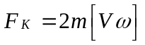,
которая перпендикулярна вектору скорости шарика и вектору угловой скорости 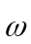 диска (в оответствии с правилом правого винта).
Силой Кориолиса объясняется тот факт, что в северном полушарии Земли наблюдается более сильное подмывание правых берегов рек и правые рельсы железных дорог по движению изнашиваются быстрее, чем левые (в южном полушарии – наоборот).Благодаря силе Кариолиса падающие на поверхность Земли тела отклоняются к востоку (на широте 60^{о} это отклонение составляет 1 см при падении с высоты 100 м).
В соответствии с этим, получим основной закон динамики для неинерциальных систем отсчета
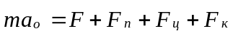.
Существенно, что силы инерции вызываются не взаимодействием тел, а ускоренным движением системы отсчета.
Поэтому эти силы не подчиняются третьему закону Ньютона, так как если на какое-либо тело действует сила инерции, то не существует противодействующей силы, приложенной к данному телу.
Два основных положения механики, согласно которым ускорение всегда вызывается силой, а сила всегда обусловлена взаимодействием между телами, в системах, движущихся с ускорением, одновременно не выполняются.
Таким образом, силы инерции не являются ньютоновскими силами.
Для любого тела, находящегося в неинерциальной системе отсчета, силы инерции являются внешними и, следовательно, здесь нет замкнутых систем - это означает, что в неинерциальных системах отсчета не выполняются законы сохранения импульса, энергии и момента импульса.
Введение силы инерции позволяет описывать движение тел как в инерциальных, так и в неинерциальных системах отсчета с помощью одних и тех же уравнений движения.
Однако силы инерции обусловлены свойствами неинерциальной системы отсчета, в которой рассматриваются механические явления и в этом аспекте их можно считать фиктивными силами.
Введение в рассмотрение сил инерции не является принципиально необходимым. В принципе любое движение можно всегда рассмотреть в инерциальной системе отсчета, однако часто удобнее и интереснее рассмотреть движение тела по отношению к неинерциальной системе отсчета.
Аналогия между силами тяготения и силами инерции лежит в основе принципа эквивалентности гравитационных сил и сил инерции (принцип эквивалентности Эйнштейна): все физические явления в поле тяготения происходят совершенно так же, как в соответствующем поле сил инерции, если напряженности обоих полей в соответствующих точках пространства совпадают.
Этот принцип лежит в основе общей теории относительности.

Динамика. Основные формулы.
Второй закон Ньютона (основной закон динамики)
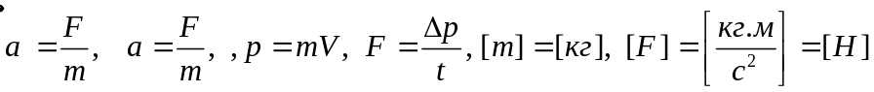
Третий закон Ньютона F₁=-F₂
Закон всемирного тяготения 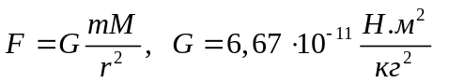 , 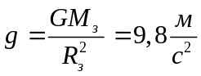, 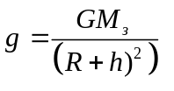
Сила тяжести F_{Т} =mg, 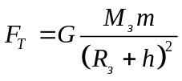
Движение тела под действием силы тяжести при V_{o} = 0: 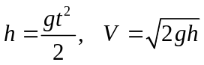
Вес тела P = F_{т} = mg
Сила реакции опоры N=P=mg
Если опора и тело движутся вместе сонаправленно с вектором ускорения а:
P = N = m(g – a).
Невесомость если g = a, то Р = 0.
Перегрузка: если опора и тело движутся вместе протинаправлено с вектором а:
P = N = m(g + a)
Сила упругости F_{упр} =-kx
Сила трения направлена протии в силы, приложенной к телу
Cила трения покоя F_{тр.пок.} = µ_{п} .N,
Cила трение скольжения F_{тр} = µN
Первая космическая скорость 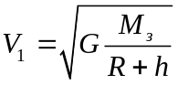
Для орбиты спутника вблизи поверхности Земли: V₁ ≈ 7,9 км/с .
Вторая космическая скорость V₂ =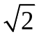V₁ ≈11,2 км/с, третья космическая скорость V₃ ≈ 16,7 км/с
Давление 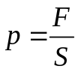, где S- площадь, [p] = [Н/м²] = [Па]

